TRƯỜNG TIỂU HỌC GIANG BIÊN TỔ CHỨC HOẠT ĐỘNG

NHÂN NGÀY THƯƠNG BINH LIỆT SĨ 27/07/23

Nhân kỷ niệm 76 năm Ngày Thương binh-Liệt sĩ (27/7/1947-27/7/2023), sáng 26/7/2023 BGH, BCH CĐ và đại diện BCH Chi đoàn trường Tiểu học Giang Biên do đồng chí Nguyễn Văn Kỳ - Bí thư chi bộ, Hiệu trưởng nhà trường dẫn đầu đã đến dâng hoa, dâng hương viếng các anh hùng liệt sĩ tại Đài tưởng niệm phường Giang Biên và thăm hỏi gia đình thương binh là người thân CB,GV,NV nhà trường.

Trong không khí trang nghiêm, đoàn viếng đã thành kính dâng hương bày tỏ lòng tri ân, tưởng nhớ, biết ơn sâu sắc các anh hùng liệt sĩ, những người con ưu tú của dân tộc đã anh dũng chiến đấu, hy sinh vì sự nghiệp giải phóng dân tộc, vì độc lập, tự do của Tổ quốc, vì hạnh phúc nhân dân. Đây là hoạt động thường niên vô cùng ý nghĩa đối với các thế hệ con cháu Việt Nam nói chung và với CB,GV,NV trường Tiểu học Giang Biên nói riêng.

Tiếp theo hoạt động dâng hương tại đài tưởng niệm của địa phương là hoạt động thăm hỏi, động viên gia đình thương binh là người thân của CB,GV,NV đang công tác tại nhà trường. Tại buổi đến thăm, đoàn đã ân cần hỏi thăm sức khỏe, tặng quà, tỏ lòng biết ơn sâu sắc tới bác thương binh đã cống hiến sức mình cho sự nghiệp cách mạng giải phóng dân tộc của đất nước. Xin được kính chúc các bác thật nhiều sức khỏe để sum vầy bên gia đình và nhận được công ơn đền đáp, sự quan tâm chia sẻ của nhà nước, đoàn thể đối với các bác.
Một số hình ảnh về hoạt động ngày Thương binh – Liệt sĩ 27/07/2023
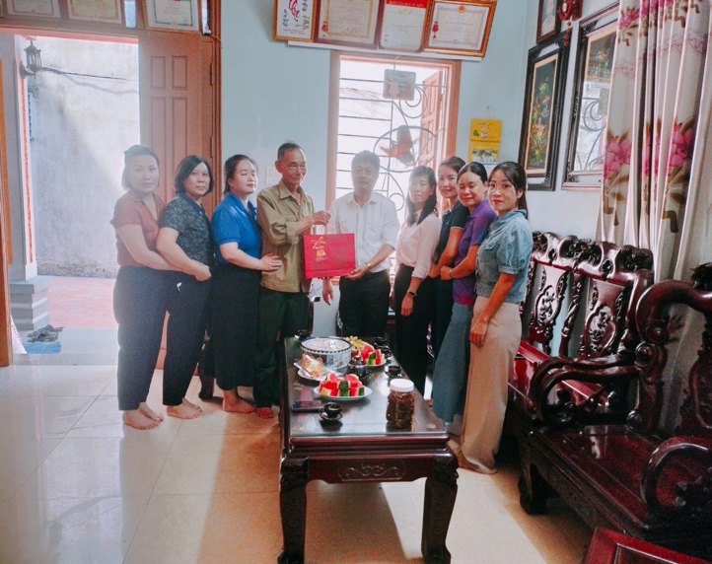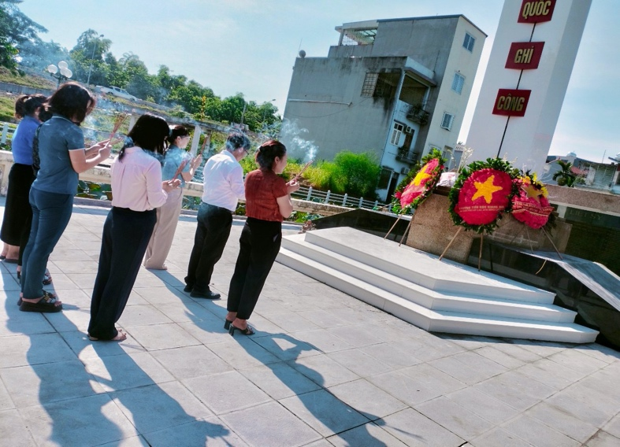
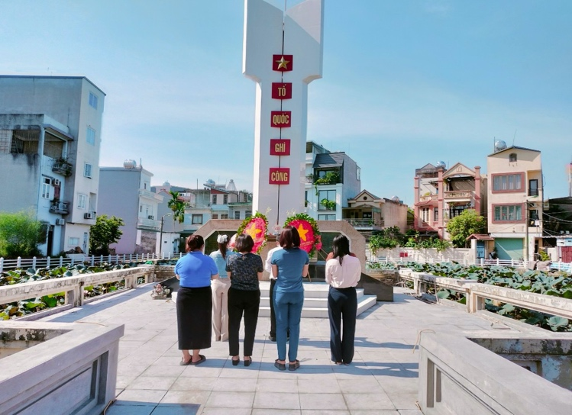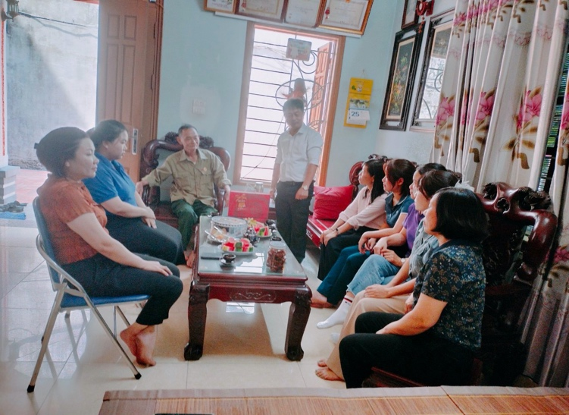
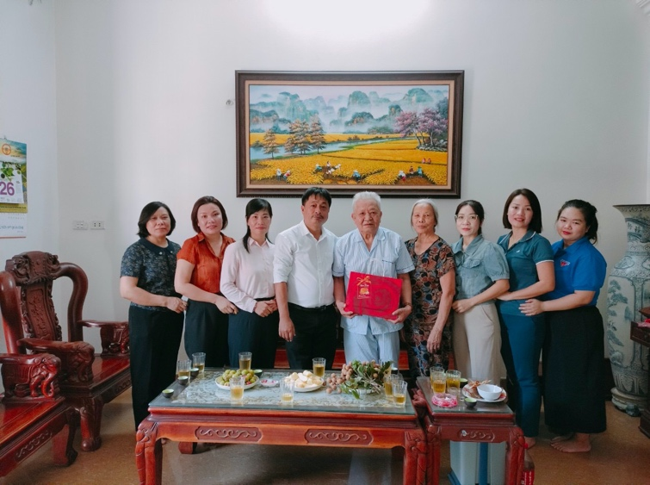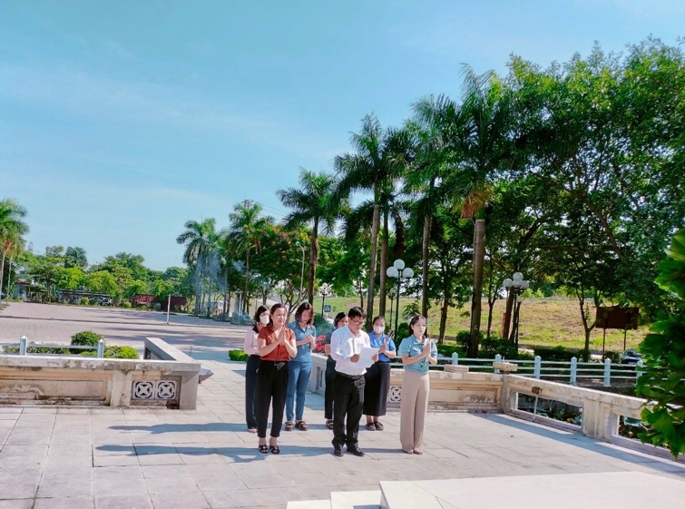
Tác giả: Nguyễn Thị Thu Hiền

